HDMIモニタ

**文字サイズ:**



[**ホーム**](http://www.aitendo.com/) > [**★液晶：KIT**](http://www.aitendo.com/product-list/55) > [**HDMI**](http://www.aitendo.com/product-list/695) > 新発売！5V駆動HDMI液晶基板

# **新発売！5V駆動HDMI液晶基板 [MB2660V5B]**

* 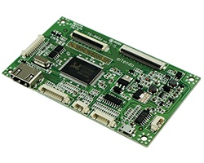

**新発売！5V駆動HDMI液晶基板 [MB2660V5B]**



販売価格: **4,950円**(税別)

| **選択** | **在庫** |
| --- | --- |
| **D50（7インチ）** | 18 |
| **D40（8インチ）** | 在庫切れ |

選択: 選択してください D50（7インチ） D40（8インチ）

販売価格: **4,950円**(税別)

数量:

お気に入り登録

●概要

4入力、5V、超薄型

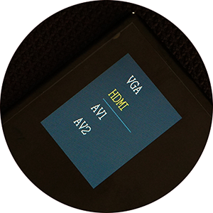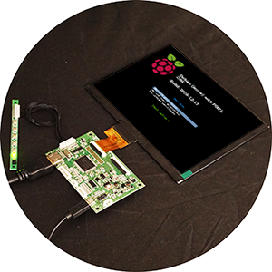

●仕様・機能

新発売！aitendoオリジナル5V駆動薄型液晶コントローラ基板、REALTEK社フラットパネルディスプレイコントローラチップ[**RTD2660**](http://aitendo3.sakura.ne.jp/aitendo_data/product_img/lcd_controller/MB2660V5B/RTD2660.pdf)搭載、入力信号：アナログRGB（VGA）、HDMI、コンポジット（AV）x2ch、Class-D 3W+3WステレオパワーアンプNS4268搭載、接続インターフェース：1.25mmピッチコネクタ、対応液晶パネル：別売品、（1）D50：7インチ（800x480）、[**AT070TN90V.1**](http://www.aitendo.com/product/7068)、0.5mmピッチ50ピンFFCコネクタ、（1）D40、8インチ（800x600）、[**HJ080IA**](http://www.aitendo.com/product/15881)、0.5mmピッチ40ピンFFCコネクタ、動作電源：5V、電源の接続：マイクロUSBコネクタ、基板寸法：100x60x7.5mm、[**基板寸法図面**](http://aitendo3.sakura.ne.jp/aitendo_data/product_img/lcd_controller/MB2660V5B/MB2660V5B_dim.pdf)、OSD制御キーボード＆接続ケーブル標準付属、表記価格：1

●バリエーション

D50：7インチ（800x480）対応

D40：8インチ（800x600）対応

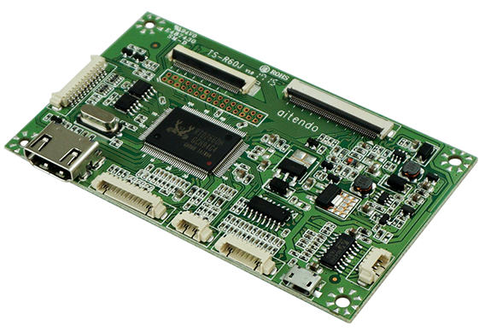

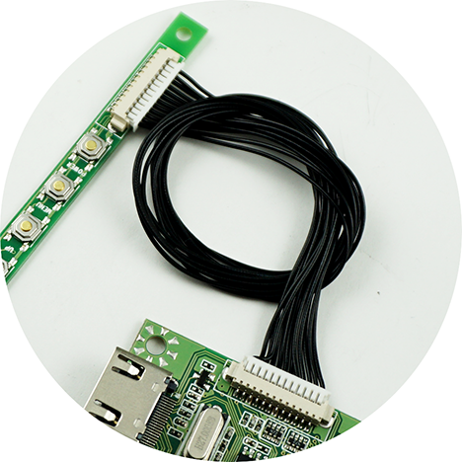

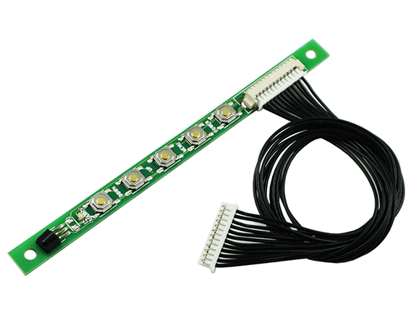

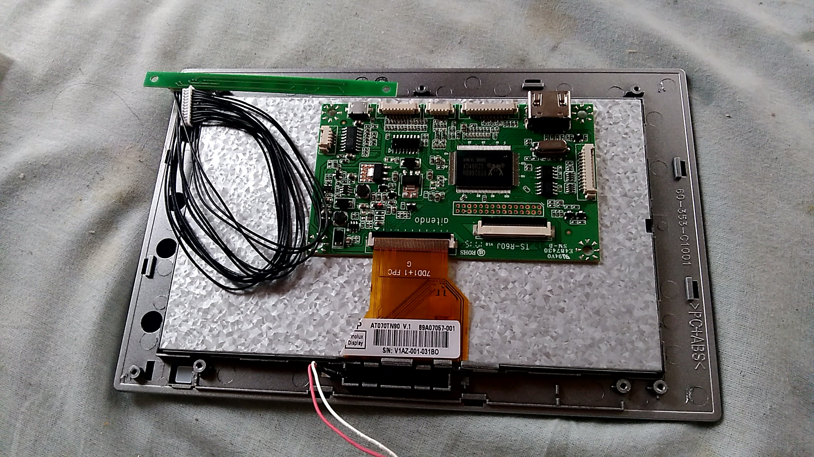

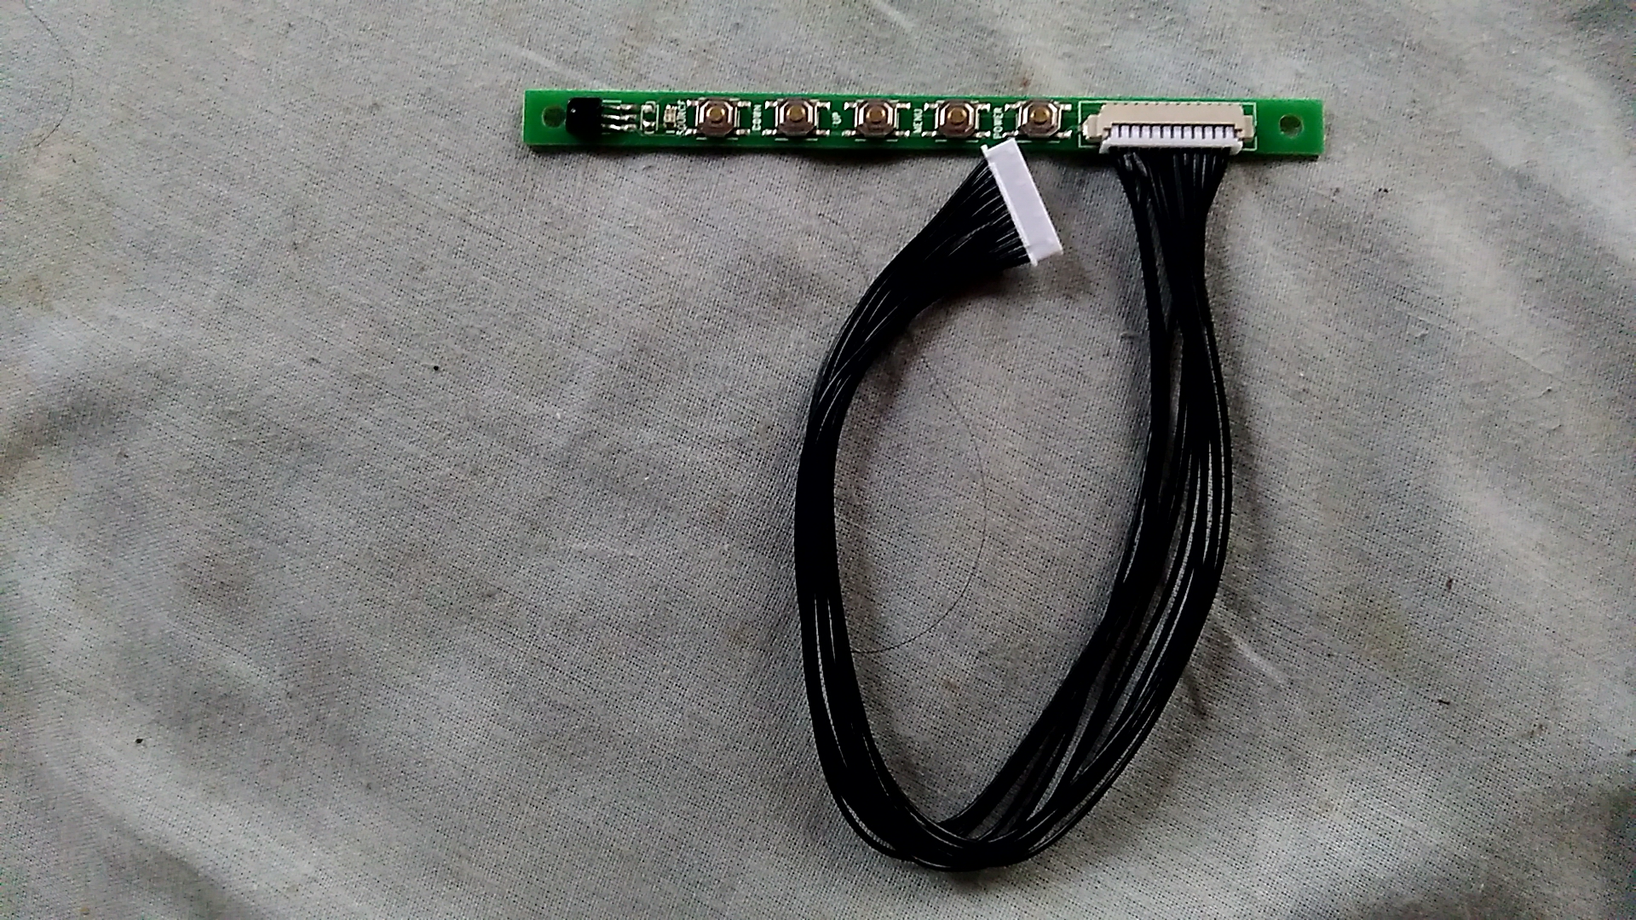

基盤　100x60x7mm

LCD格納部　168x103x6

ボタン基盤　100x7x6

# 完成

# 上面

HDMIコネクタとUSBコネクタの間に3つのコネクタがあるが使えない。

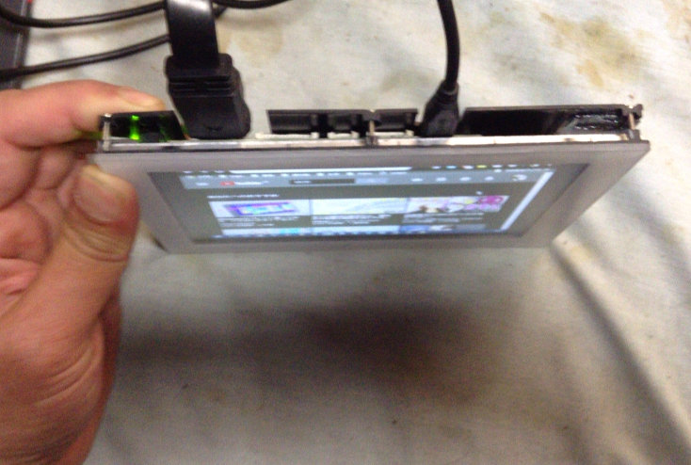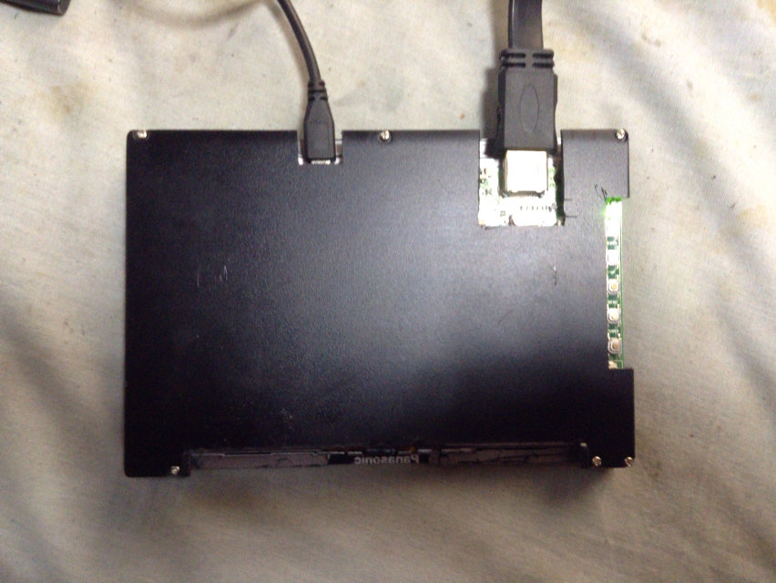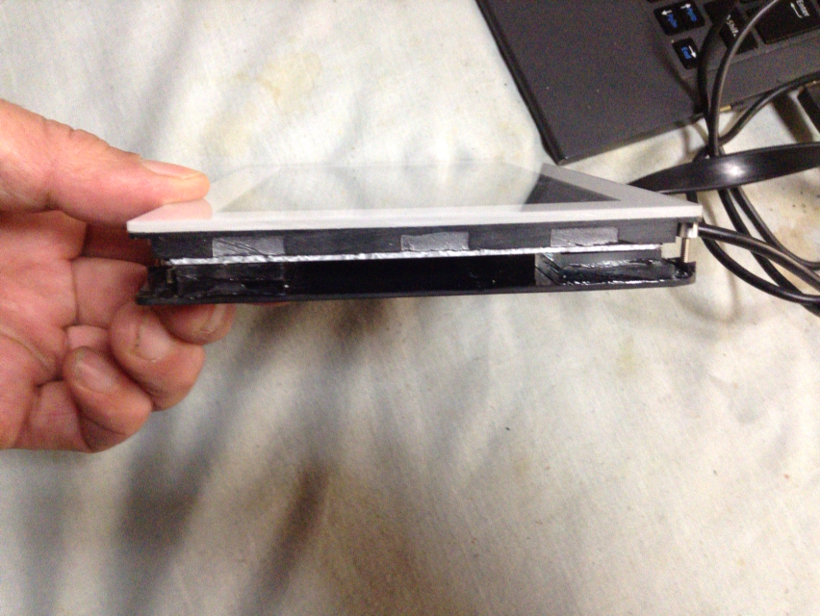

## 背面下

スタンドと接続するヒンジをカットしたのでかなりえぐれている。

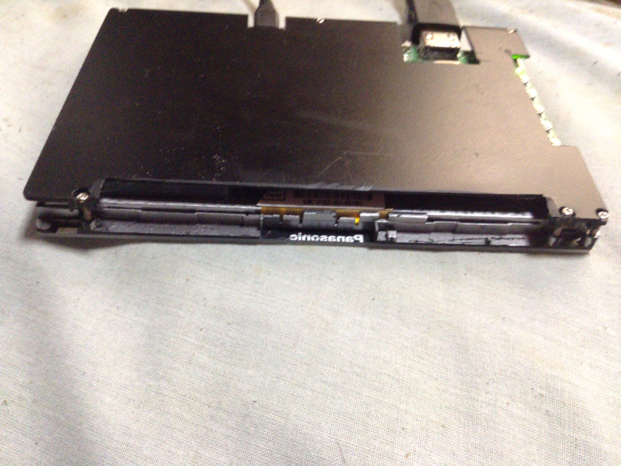

# 背面右

操作ボタン。上から順に

* SOURCE
* DOWN
* UP
* MENU
* POWER

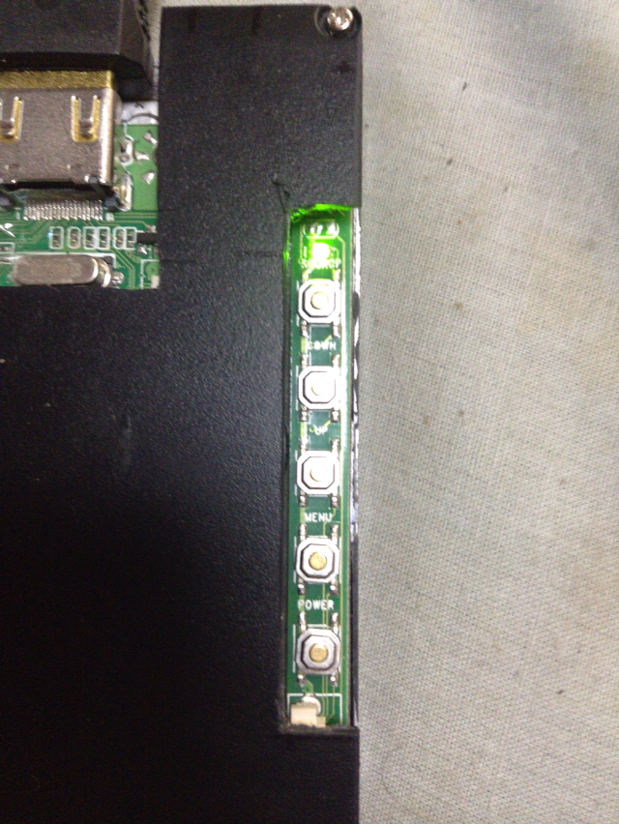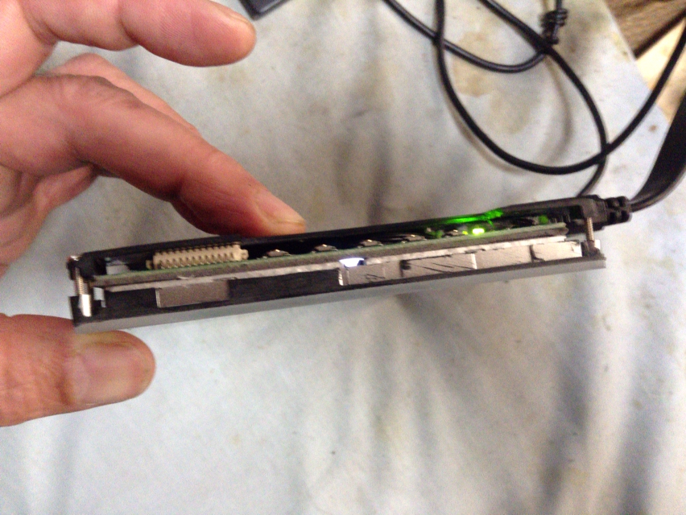

## 前面

タイトルバーが切れている。

